4.2.1 Комплекс работ «Судмаш-2»

ОКР «Трансфер»
«Разработка технологии и изготовление опытного образца нового поколения малогабаритных теплообменных аппаратов с панельной поверхностью теплообмена, адаптированных к различным теплоносителям, для перспективных судов и морских добывающих платформ»
Головной исполнитель – ОАО «ЦТСС»
Основные полученные практические результаты.
- Разработан комплект рабочей конструкторской документации с литерой «О1» и технологической документации на опытный образец судового малогабаритного панельного теплообменного аппарата, адаптированного к теплоносителям «газ-газ», «газ-жидкость».
- Изготовлен и испытан на стенде ОАО «Звезда» опытный образец малогабаритного панельного теплообменного аппарата, адаптированного к теплоносителям «газ-газ», «газ-жидкость».
- Созданы РНТД:
- Полезная модель: «Манипулятор сборочный».
- Секрет производства (ноу-хау): «Технология сборки теплообменного судового малогабаритного панельного аппарата».
- «Технология формирования панельной поверхности теплообмена аппарата».
Область применения. Судовые малогабаритные панельные теплообменные аппараты предназначены для применения на судах различных типов и назначений, на буровых платформах для добычи углеводородного сырья и на других объектах морской техники в качестве энергосберегающего устройства в составе энергетической установки.
Результаты ОКР дают возможность обеспечивать перспективные суда и морские платформы для добычи углеводородного сырья энергосберегающим устройством в составе судовой энергетической установки в виде панельного теплообменного аппарата, с улучшенными техническими характеристиками, в том числе:
- по коэффициенту регенерации тепла отработанных газов – 0,82
- по аэродинамическому сопротивлению по газу – 23 мм вод. столба
- по температуре теплоносителя (газа) – до 950°С

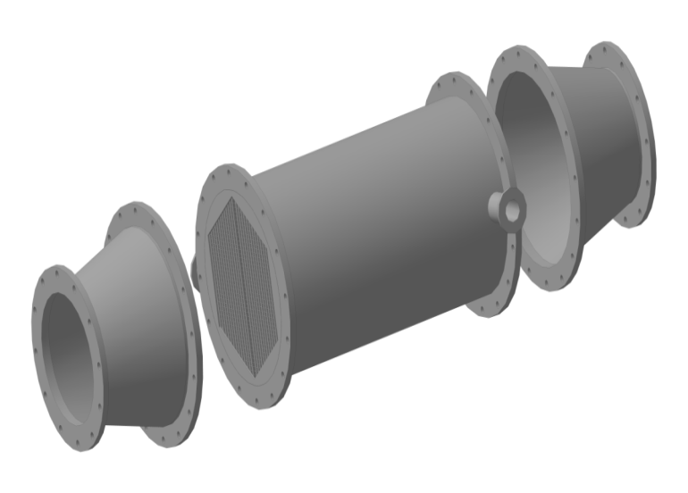
Схема формирования панельного теплообменного аппарата (3D-модель)
ТЕПЛООБМЕННЫЙ МОДУЛЬ
ПОДВОДЯЩАЯ КАМЕРА
ОТВОДЯЩАЯ КАМЕРА
ПАНЕЛЬНАЯ ПОВЕРХНОСТЬ ТЕПЛООБМЕНА

Технология сборки теплообменного модуля

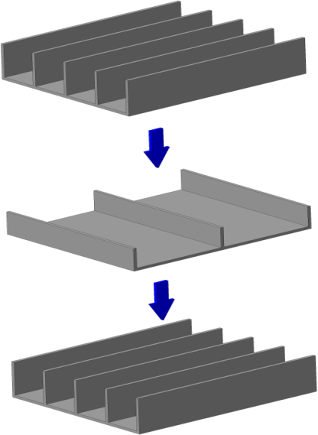
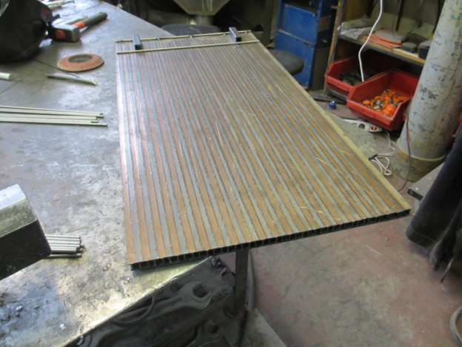
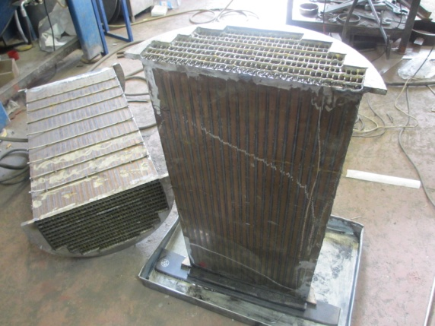
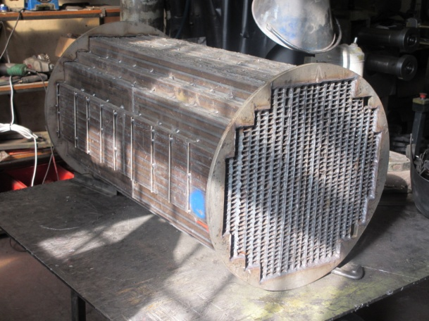
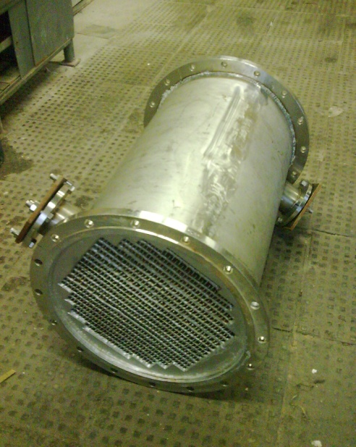
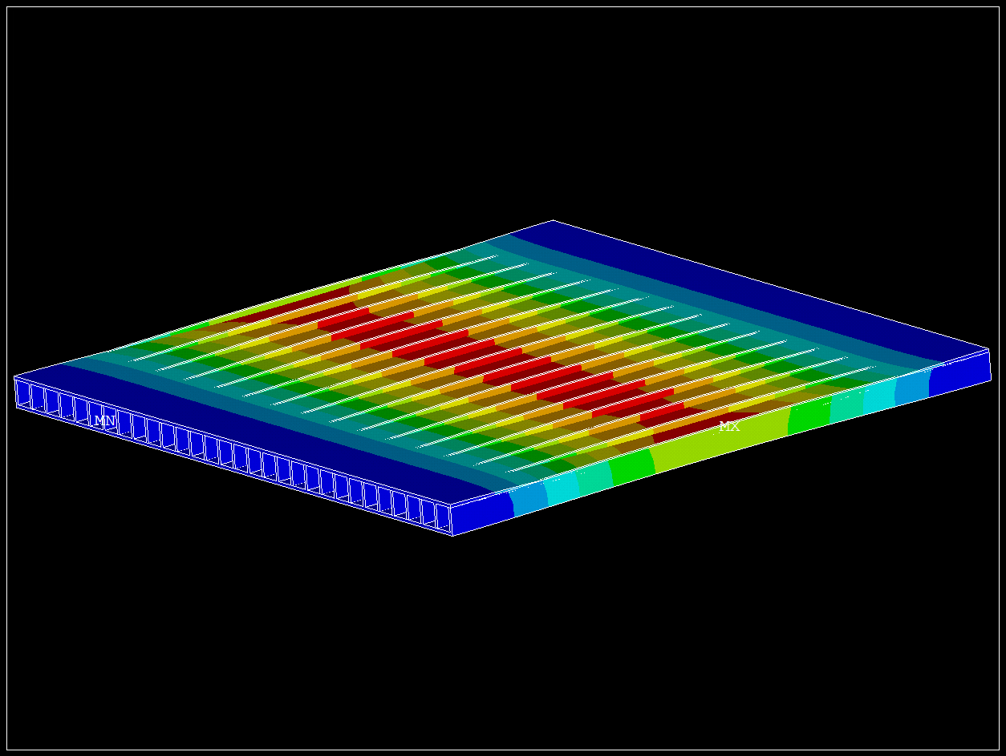
Схема формирования пакета
«пластина – секция – пластина»
Пакет «пластина – секция – пластина»
теплообменного модуля

Теплообменный модуль
Внутренний полублок теплообменного модуля
Внутренний блок теплообменного модуля
Расчётные тепловые деформации пакета «пластина – секция – пластина»
при температуре газа 540°С

Изготовление и испытания опытного образца панельного теплообменного аппарата

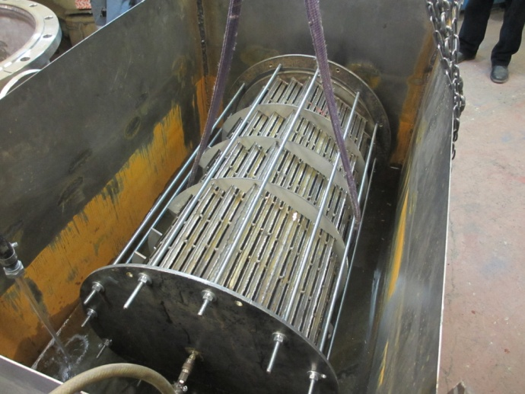
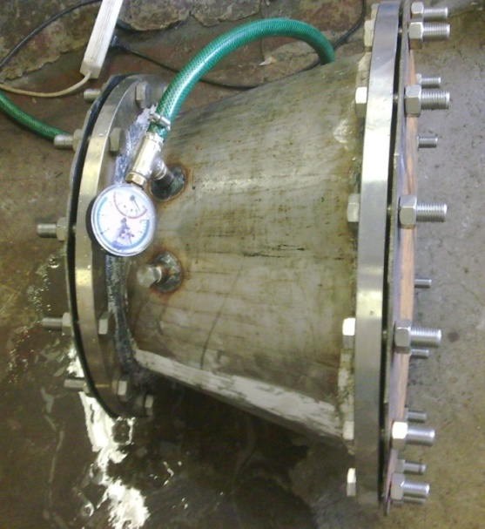
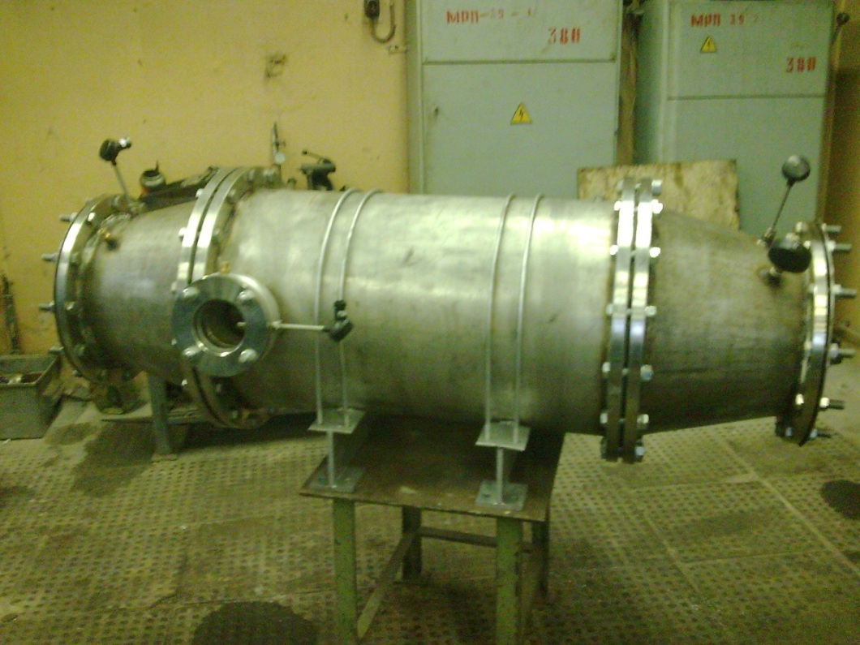
Термопары для измерения температур теплоносителей
Воздушные испытания на плотность внутреннего блока теплообменного модуля
Гидравлические испытания на прочность подводящей и отводящей камер
Опытный образец панельного теплообменного аппарата перед теплотехническими испытаниями (без термоизоляции)

